Së

**SỞ GIÁO DỤC VÀ ĐÀO TẠO HƯNG YÊN**

**TRƯỜNG THPT ĐỨC HỢP - KIM ĐỘNG**

**---------🙦✍🙤-----------**



***SÁNG KIẾN***

**Sử dụng kĩ thuật dạy học theo góc vào một số tiết ôn tập trong chương trình sinh học 11 nhằm phát huy tính tích cực của học sinh.**

**Môn: Sinh học**

**Tác giả: Lưu Thị Thu Trang**

**Chức vụ: Giáo viên môn sinh học**

**Đơn vị công tác: Trường THPT Đức Hợp**

**Năm học: 2017 -2018**

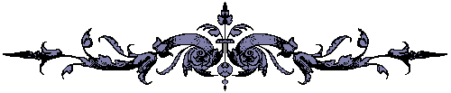

**MỤC LỤC**

**Phần 1: PHẦN LÍ LỊCH 3**

**Phần 2: NỘI DUNG 3**

**I. Tổng quan về sử dụng kĩ thuật dạy học theo góc vào một số tiết ôn tập chương trong sinh học 11 3**

***I.1. Đặt vấn đề* 3**

***a. Thực trạng* 3**

*b. Ý nghĩa và tác dụng của dạy học theo góc* 4

*c. Phạm vi sáng kiến* 5

***I.2. Phương pháp tiến hành* 5**

*a. Cơ sở lí luận* 5

*b. Các biện pháp tiến hành* 6

**II. Giải quyết vấn đề (nội dung sáng kiến kinh nghiệm) 7**

***II.1. Mục tiêu* 7**

***II.2. Mô tả giải pháp của sáng kiến* 7**

***II.3. Điểm mới của sáng kiến* 13**

***II.4. Khả năng ứng dụng* 13**

***II.5. Lợi ích của sáng kiến* 13**

***II.6. Kết quả* 14**

**III. Kết luận 35**

***III.1. Nhận định chung* 35**

***III.2. Những điều kiện áp dụng, sử dụng giải pháp* 35**

**IV. Đề xuất 36**

# Phần 1: PHẦN LÍ LỊCH

- Họ và tên: **Lưu Thị Thu Trang**

- Chức vụ: Giáo viên

- Đơn vị công tác: Trường THPT Đức Hợp

- Tên sáng kiến kinh nghiệm: **Sử dụng kĩ thuật dạy học theo góc vào một số tiết ôn tập trong chương trình sinh học 11 nhằm phát huy tính tích cực của học sinh.**

# Phần 2: NỘI DUNG

# I. Tổng quan về sử dụng kĩ thuật dạy học theo góc vào một số tiết ôn tập chương trong sinh học 11

# *I.1. Đặt vấn đề*

# *a. Thực trạng*

Trong thực tiễn giảng dạy sinh học THPT nói chung và sinh học 11 nói riêng, tôi thấy kiến thức sinh học mỗi chương thường dài mà theo phân phối chương trình thì sinh 11 có rất ít tiết ôn tập, thường thì dạy hết một hoặc hai chương mới có 1 tiết ôn tập. Do đó nội dung kiến thức rất nhiều, học sinh rất khó nhớ và khó nắm chắc kiến thức của một hoặc hai chương trong một tiết ôn tập, càng khó hơn để có thời gian cho học sinh luyện tập. Sau nhiều năm giảng dạy sinh học 11 tôi nhận thấy: phương pháp dạy học truyền thống bên cạnh những tác dụng của nó là cung cấp một lượng lớn thông tin cho học sinh trong một thời gian ngắn thì vẫn có hạn chế là học sinh rất khó để tiếp thu một lượng kiến thức lớn của cả một hoặc hai chương trong một tiết học. Mặt khác, đối với học sinh ở các trường nông thôn phần lớn học sinh có lực học trung bình, khá thì cách dạy này chỉ mang tính chất nhồi nhét mà chưa thực sự hiệu quả, điều đó khiến học sinh mệt mỏi, giảm hứng thú và quan trọng hơn là không phát huy được tính tích cực, sự chủ động và khả năng sáng tạo ở học sinh.

Hơn nữa, theo luật giáo dục 2005 – điều 28 mục 2 có nêu “ *Phương pháp giáo dục phổ thông phải phát huy tính tích cực, tự giác, chủ động, sáng tạo của học sinh; phù hợp với đặc điểm của từng lớp học, môn học; bồi dưỡng phương pháp tự học, khả năng làm việc theo nhóm; rèn luyện kĩ năng vận dụng kiến thức vào thực tiễn; tác động đến tình cảm, đem lại niềm vui, hứng thú học tập cho học sinh*” thì cần phải đổi mới giáo dục theo hướng lấy học sinh làm trung tâm. Trên cơ sở đó, giáo viên sẽ điều chỉnh hoạt động dạy học sao cho phù hợp với năng lực, sở thích và nhu cầu của người học để quá trình học tập đạt hiệu quả nhất.

Với lý do trên, tôi xin đưa ra kinh nghiệm sử dụng kĩ thuật dạy học theo trạm (góc) trong một số tiết ôn tập sinh 11 nhằm mục đích khắc phục những hạn chế của phương pháp dạy học truyền thống đồng thời gây hứng thú cho học sinh, phát huy một cách tính tích cực, chủ động và sự sáng tạo của học sinh trong tiết học và hơn hết là giúp học sinh nắm chắc được kiến thức của một hoặc hai chương theo cách riêng của mình chỉ trong 1 tiết học, đồng thời làm tăng tính đoàn kết của các học sinh trong nhóm và giúp học sinh áp dụng kiến thức để trả lời nhanh các câu hỏi với các mức độ từ dễ đến khó của giáo viên liên quan đến nội dung ôn tập, từ đó hìnhthành kĩ năng làm bài tập tạo kết quả tốt cho các bài kiểm tra thường xuyên và định kì.

#### b. Ý nghĩa và tác dụng của dạy học theo góc

- Tăng cường sự tham gia, tạo hứng thú và cảm giác thoải mái cho học sinh: Học sinh được chọn góc theo sở thích phù hợp với phong cách học, các hoạt động học tập đa dạng, luôn thay đổi nên tạo được hứng thú và sự thoải mái cho học sinh.

- Học sinh được học sâu và hiệu quả bền vững; học sinh được tìm hiểu một nội dung theo những cách khác nhau: nghiên cứu lí thuyết, thí nghiệm, quan sát và áp dụng do đó học sinh hiểu sâu, nhớ lâu hơn so với phương pháp thuyết trình (học sinh nghe giáo viên giảng bài một cách thụ động)

- Học theo góc sẽ tạo nhiều không gian hơn cho những thời điểm học tập mang tính tích cực. Các nhiệm vụ và hình thức học tập được thay đổi tại các góc tạo động cơ, kích thích tính tích cực của học sinh tránh sự nhàm chán, thụ động ghi chép lắng nghe.

- Giáo viên có nhiều thời gian để hỗ trợ cá nhân, học sinh có nhiều cơ hội được trợ giúp, do đó tạo ra sự tương tác tích cực giữa giáo viên và học sinh, giữa học sinh với học sinh thay cho độc thoại của giáo viên trong suốt giờ học.

- Với kĩ thuật dạy học theo góc đã phát triển ở học sinh năng lực sáng tạo, năng lực giải quyết vấn đề, do đó nó đề cao vai trò của học sinh: học bằng hoạt động, thông qua hoạt động của chính bản thân mình mà học sinh chiếm lĩnh kiến thức.

- Theo kĩ thuật này, học sinh hoàn toàn chủ động chọn vấn đề mà các em yêu thích, tự lực nghiên cứu giải quyết vấn đề và trình bày kết quả. Đây cũng là một đặc trưng của việc dạy học lấy học sinh làm trung tâm.

- Với việc tổ chức dạy học theo góc còn tạo điều kiện cho học sinh được tham gia đánh giá lẫn nhau, phát triển kĩ năng tự đánh giá.

#### c. Phạm vi sáng kiến

Trong sáng kiến này, tôi chỉ đề cập đến cách tổ chức dạy học tiết ôn tập chương I và chương II sinh học 11.

Sáng kiến này với mong muốn được hoàn thiện và mở rộng đối với một số tiết học khác không chỉ sinh học 11 mà còn ở cả sinh học 10 và sinh học 12.

Mục đích là phát huy tính tích cực, chủ động, sáng tạo trong học tập của học sinh qua đó phát triển kĩ năng thuyết trình, kĩ năng làm việc theo nhóm, kĩ năng đánh giá giúp học sinh không chỉ nắm chắc kiến thức và còn tự tin thể hiện sở trường của mình.

### *I.2. Phương pháp tiến hành*

#### a. Cơ sở lí luận

Học theo góc hay còn gọi là trạm học tập hoặc trung tâm học tập là hình thức tổ chức hoạt động học tập, trong đó học sinh thực hiện những nhiệm vụ khác nhau tại các vị trí không gian cụ thể trong không gian lớp học nhưng cùng hướng tới chiếm lĩnh một nội dung học tập theo các phong cách học khác nhau, bảo đảm cho học sinh học sâu và học thoải mái.

Trong thực tế, mỗi học sinh thường có những phong cách học khác nhau, có em thích học qua phân tích (nghiên cứu tài liệu, đọc sách để rút ra kết luận hoặc thu nhận kiến thức); có em thích học qua quan sát (quan sát qua người khác làm, quan sát qua hình ảnh để rút ra kết luận hoặc thu nhận kiến thức); có em thích học qua trải nghiệm (khám phá, làm thử để rút ra kết luận hoặc thu nhận kiến thức); có em lại thích học qua thực hành áp dụng (học thông qua hành động để rút ra kết luận hoặc thu nhận kiến thức)

Học theo góc thể hiện sự đa dạng, học sinh có sở thích và năng lực khác nhau, nhịp độ học tập và phong cách học khác nhau, nhịp độ học tập và phong cách học khác nhau đều được thích ứng và thể hiện năng lực của mình. Cách học này cho phép giáo viên giải quyết vấn đề đa dạng hoạt động đáp ứng phong cách học của học sinh.

Khi thực hiện nhiệm vụ tại các góc, học sinh sẽ bị cuốn hút vào việc học, không chỉ thực hành các nội dung học tập mà còn có cơ hội học tập mới mẻ. Hoạt động trải nghiệm và khám phá sẽ có nhiều cơ hội được phát huy. Học sinh sẽ có cảm giác gần gũi hơn với tư liệu học tập. Mỗi em đều có cơ hội để phát triển năng lực cá nhân theo những cách khác nhau.

#### b. Các biện pháp tiến hành

- Nghiên cứu tài liệu.

- Khảo sát điều tra từ thực tế dạy và học .

- Tổng hợp so sánh , đúc rút kinh nghiệm.

- Trao đổi với đồng nghiệp, tham khảo ý kiến giáo viên cùng bộ môn, trao đổi với các giáo viên trên một số diễn đàn: Diễn đàn sáng tạo giáo dục, diễn đàn dạy học tích cực.

- Liên hệ thực tế trong nhà trường, áp dụng đúc rút kinh nghiệm qua quá trình giảng dạy.

- Thông qua việc giảng dạy trực tiếp ở các lớp khối 11 trong năm học từ 2016 đến nay.

## II. Giải quyết vấn đề (nội dung sáng kiến kinh nghiệm)

### *II.1. Mục tiêu*

Từ cơ sở thực tiễn giảng dạy sinh học khối 11 ở trường THPT Đức Hợp, cùng với kinh nghiệm trong thời gian giảng dạy, tôi đã tổ chức khá hiệu quả kĩ thuật dạy học theo góc vào một số tiết ôn tập trong sinh học 11

Qua nội dung đề tài này, tôi mong muốn học sinh có cảm giác thoải mái khi học, được phát huy tối đa sự sáng tạo, sự tự tin, tinh thần đoàn kết ham học hỏi, ý thức tự học tự nghiên cứu, bồi dưỡng kĩ năng làm việc theo nhóm, kĩ năng thuyết trình và kĩ năng tư duy phản biện. Mặc dù tiếp cận kiến thức với những cách khác nhau nhưng các em vẫn hiểu sâu kiến thức và vận dụng tốt kiến thức được học vào thực tiễn đời sống, từ đó các em thêm yêu thích môn học và có kết quả tốt trong các bài kiểm tra.

### *II.2. Mô tả giải pháp của sáng kiến*

Theo phân phối chương trình sinh 11 thì học kì I, học sinh chủ yếu học 2 chương: chương I “chuyển vật chất và năng lượng” và chương II “cảm ứng” mà chỉ có 2 tiết bài tập ôn tập chương I và 2 tiết ôn thi học kì I.Tổng số tiết của học kì I là 36 tiết mà chỉ có 4 tiết bài tập và ôn tập. Để đảm bảo mục tiêu cho các tiết ôn tập và bài tập, tôi đã bố chí cách tôi bố chí cách thứctổ chức dạy học như sau:

***Đối với 2 tiết bài tập ôn tập chương I***

***Tiết 1:***

- Nêu 4 nhiệm vụ mà học sinh cần hoàn thành vào giờ học sau:

+ Nhiệm vụ 1: Đóng vai giọt nước và kể lại câu truyện về chuyến thám hiểm của mình trong cây. Trong câu truyện đó cần lằm rõ mối quan hệ giữa các quá trình của chuyển hóa vật chất và năng lượng ở thực vật.

+ Nhiệm vụ 2: Viết một câu truyện (có thể truyện tranh) có nội dung nói về quá trình chuyển hóa vật chất và năng lượng ở thực vật.

+ Nhiệm vụ 3: Vẽ tranh mô tả mối quan hệ giữa các quá trình chuyển hóa vật chất và năng lượng ở động vật.

+ Nhiệm vụ 4: Làm thơ, vè hoặc bài hát (dựa trên nền nhạc bài hát nào đó) có nội dung về chuyển hóa vật chất và năng lượng ở động vật.

- Cho Học sinh trong lớp đăng kí vào nhóm thực hiện 1 trong 4 nội dung trên, sau đó đặt tên cho các nhóm theo từng nội dung:

+ Nhóm thực hiện nhiệm vụ 1: Nhóm “biên kịch”

+ Nhóm thực hiện nhiệm vụ 2: Nhóm “nhà văn”

+ Nhóm thực hiện nhiệm vụ 3: Nhóm “họa sĩ”

+ Nhóm thực hiện nhiệm vụ 4: Nhóm “nhà thơ” hoặc “nhạc sĩ”

- Yêu cầu các học sinh có cùng nhiệm vụ ngồi gần nhau, lên kế hoạch và phân công nhau thực hiện nhiệm vụ.

***Tiết 2:***

- Thành lập nhóm chuyên gia mới sao cho trong mỗi nhóm chuyên gia mới đều có thành viên của nhóm cũ (giáo viên phát thẻ số thứ tự cho các thành viên trong nhóm chuyên gia, yêu cầu các thành viên có thẻ số 1, 2, 3 vào nhóm I, các thành viên có thẻ số 4, 5, 6 vào nhóm II, các thành viên có thẻ số 7, 8, 9 vào nhóm III, các thành viên còn lại vào nhóm IV). Sau đó giáo viên phát phiếu đánh giá cho từnghọc sinh.

- Các nhóm chuyên gia mới về các vị trí được phân công: Nhóm I về vị trí góc 1 (biên kịch), nhóm II về vị trí góc 2 (nhà văn), nhóm III về vị trí góc 3 (họa sĩ), nhóm 4 về vị trí góc IV (nhà thơ hoặc nhạc sĩ).

- Thành viên của nhóm chuyên gia khi đến góc của mình thì có trách nghiệm thuyết trình cho các bạn nhóm khác nghe về nội dung của nhóm mình đã chuẩn bị. Các thành viên còn lại nghe bạn thuyết trình và hoàn thành phiếu đánh giá.

- Mỗi góc các em có 6 phút thuyết trình, hết 6 phút các nhóm sẽ di chuyển đến góc khác theo chiều kim đồng hồ.

- Khi di chuyển hết 4 góc, các nhóm về vị trí, ổn định chỗ ngồi và suy nghĩ trả lời câu hỏi của giáo viên:

+ Khi đến góc “biên kịch”, em thu nhận được kiến thức gì?

+ Trình bày kết quả thu được khi đến góc “nhà văn”

+ Dựa vào bài thuyết trình ở góc “họa sĩ” hãy tóm tắt nội dung về chuyển hóa vật chất và năng lượng ở động vật và ứng dụng chuyển hóa vật chất trong chăn nuôi ?

+ Bằng sự hiểu biết của mình khi đến góc “nhà thơ” hãy mô tả quá trình chuyển hóa vật chất và năng lượng ở động vật và ứng dụng chuyển hóa vật chất và năng lượng ở động vật trong chăn nuôi?

- Gọi 4 học sinh bất kì, mỗi học sinh trả lời 1 câu hỏi để kiểm tra kết quả hoạt động học tập của học sinh, sau đó gọi học sinh khác nhận xét, bổ sung và chốt kiến thức.

- Yêu cầu học sinh vận dụng kiến thức làm bài tập ôn tập chương I trong sách giáo khoa.

***Đối với 2 tiết ôn tập học kì I:***

***Tiết 1:***

- Nêu 4 nhiệm vụ mà học sinh cần hoàn thành trong giờ học sau

+ Vẽ sơ đồ tư duy tóm tắt chương “chuyển hóa vật chất và năng lượng”

+ Viết một câu truyện, bài thơ, vè hoặc bài hát (dựa trên nền nhạc của bài hát đã biết) có nội dung tóm tắt chương “chuyển hóa vật chất và năng lượng”.

+ Vẽ sơ đồ tư duy tóm tắt chương “cảm ứng”.

+ Viết một câu truyện, bài thơ, vè hoặc bài hát (dựa trên nền nhạc của bài hát đã biết) có nội về tóm tắt chương “cảm ứng”

- Cho Học sinh trong lớp đăng kí vào nhóm thực hiện 1 trong 4 nội dung trên, sau đó đặt tên cho các nhóm theo từng nội dung:

+ Nhóm thực hiện nhiệm vụ 1: Nhóm “họa sĩ 1”

+ Nhóm thực hiện nhiệm vụ 2: Nhóm “nhà văn 1” hoặc “nhạc sĩ 1”

+ Nhóm thực hiện nhiệm vụ 3: Nhóm “họa sĩ 2”

+ Nhóm thực hiện nhiệm vụ 4: Nhóm “nhà văn 2” hoặc “nhạc sĩ 2”

- Yêu cầu các học sinh có cùng nhiệm vụ ngồi gần nhau, lên kế hoạch và phân công nhau thực hiện nhiệm vụ.

***Tiết 2:***

- Thành lập nhóm chuyên gia mới sao cho trong mỗi nhóm chuyên gia mới đều có thành viên của nhóm cũ (giáo viên phát thẻ số thứ tự cho các thành viên trong nhóm chuyên gia, yêu cầu các thành viên có thẻ số 1, 2, 3 vào nhóm I, các thành viên có thẻ số 4, 5, 6 vào nhóm II, các thành viên có thẻ số 7, 8, 9 vào nhóm III, các thành viên còn lại vào nhóm IV). Sau đó giáo viên phát phiếu đánh giá cho từng học sinh. Phiếu đánh giá tương tự như trên.

- Các nhóm chuyên gia mới về các vị trí được phân công: Nhóm I về vị trí góc 1 (biên kịch), nhóm II về vị trí góc 2 (nhà văn), nhóm III về vị trí góc 3 (họa sĩ), nhóm 4 về vị trí góc IV (nhà thơ hoặc nhạc sĩ).

- Thành viên của nhóm chuyên gia khi đến góc của mình thì có trách nghiệm thuyết trình cho các bạn nhóm khác nghe về nội dung của nhóm mình đã chuẩn bị. Các thành viên còn lại nghe bạn thuyết trình và hoàn thành phiếu đánh giá.

- Mỗi góc các em có 6 phút thuyết trình, hết 6 phút các nhóm sẽ di chuyển đến góc khác theo chiều kim đồng hồ.

- Khi di chuyển hết 4 góc, các nhóm về vị trí, ổn định chỗ ngồi và suy nghĩ trả lời câu hỏi của giáo viên:

+ Khi đến góc “họa sĩ 1”, em thu nhận được kiến thức gì?

+ Trình bày kết quả thu được khi đến góc “nhà văn 1”.

+ Dựa vào bài thuyết trình ở góc “họa sĩ 2” hãy tóm tắt nội dung chương cảm ứng.

+ Bằng sự hiểu biết của mình khi đến góc “nhà văn 2” hãy cho biết con người đã ứng dụng cảm ứng ở thực vật và động vật vào đời sống sản xuất như thế nào?

- Gọi 4 học sinh bất kì, mỗi học sinh trả lời 1 câu hỏi để kiểm tra kết quả hoạt động học tập của học sinh, sau đó gọi học sinh khác nhận xét, bổ sung và chốt kiến thức.

**PHIẾU ĐÁNH GIÁ KẾT QUẢ BÁO CÁO**

|  |  |  |  |  |  |  |  |
| --- | --- | --- | --- | --- | --- | --- | --- |
| **SSTT** | **Tiêu chí chấm** | **Mô tả tiêu chí** | **Điểm tối đa** | **Điểm đạt được** | | | |
| **Nhóm 1** | **Nhóm 2** | **Nhóm 3** | **Nhóm 4** |
| *11* | *Báo cáo* | *Tác phong dõng dạc, tự tin* | *4* |  |  |  |  |
| *Thuyết trình hay, dễ hiểu, logic* | *4* |  |  |  |  |
| *Sáng tạo trong cách thuyết trình* | *2* |  |  |  |  |
| *22* | *Sản phẩm* | *Hình thức sản phẩm* | *2* |  |  |  |  |
| *Kết cầu logic* | *1* |  |  |  |  |
| *Nội dung sản phẩm* | *3* |  |  |  |  |
| *Trình bày dễ hiểu* | *2* |  |  |  |  |
| *33* | *Tương tác* | *Trả lời câu hỏi từ người nghe* | *2* |  |  |  |  |
| *Tổng điểm báo cáo* | | | *20* |  |  |  |  |

*(Phiếu dành cho thành viên nhóm khác chấm)*

|  |  |
| --- | --- |
| *Lưu ý:*  *- Người báo cáo không chấm điểm nhóm mình*  *- Người chấm nộp lại cho giáo viên ngay khi kết thúc quá trình báo cáo* | ***Người đánh giá***  *(kí và ghi rõ họ tên)* |

### *II.3. Điểm mới của sáng kiến*

Tổ chức các góc học tập với các hình thức khác nhau phù hợp với sở trường của người học nhờ đó tạo cảm giác hứng thú cho người học. Người học sẽ thỏa sức sáng tạo và chủ động lĩnh hội kiến thức, hạn chế việc truyền thụ theo một chiều.

### *II.4. Khả năng ứng dụng*

Kĩ thuật dạy học theo góc có thể được áp dụng với một số môn khoa học thực nghiệm như: Vật lý, hóa học, sinh học hoặc môn khoa học xã hội như: địa lí không chỉ ở những tiết ôn tập, bài tập mà còn cả những tiết lý thuyết rất có hiệu quả.

### *II.5. Lợi ích của sáng kiến*

- Qua quá trình thực hiện, tôi thấy học sinh không những hứng thú với phương pháp mới mà còn có ý thức tự học hơn, phát huy được sự sáng tạo, bồi dưỡng kĩ năng làm việc theo nhóm, kĩ năng thuyết trình, kĩ năng tư duy phản biện

- Kĩ thuật dạy học mới cũng giúp các em đoàn kết và biết chia sẻ giúp đỡ nhau, các em rất tự tin và hăng hái thể hiện thế mạnh của mình.

- Học sinh được thỏa sức sáng tạo và được học theo cách riêng của mình nhưng vẫn nắm chắc kiến thức.

- Tất cả các thành viên trong nhóm đều làm việc hạn chế hiện tượng ỷ lại ở một số cá nhân như đối với các phương pháp làm việc theo nhóm khác.

- Đặc biệt là do sáng tạo ra cách học riêng nên học sinh hệ thống kiến thức rất tốt, nắm chắc kiến thức nên kết quả bài kiểm tra của học sinh đạt chất lượng cao hơn so với khi sử dụng phương pháp truyền thống.

### *II.6. Kết quả*

- Kết quả thử nghiệm với bài kiểm tra học kì I năm 2016 – 2017 và 2017 – 2018 trên 4 lớp có lực học tương đương có kết quả như sau như sau:

***+Kết quả bài kiểm tra học kì I ở lớp đối chứng năm 2016 -2017:***

|  |  |  |  |  |  |  |  |  |  |
| --- | --- | --- | --- | --- | --- | --- | --- | --- | --- |
| Lớp | Sĩ số | Điểm từ 8 đến 10 | | Điểm từ 6,5 đến dưới 8 | | Điểm từ 5 đến dưới 6,5 | | Điểm dưới 5 | |
| Số lượng | Tỉ lệ % | Số lượng | Tỉ lệ % | Số lượng | Tỉ lệ % | Số lượng | Tỉ lệ % |
| 11A1 | 45 | 12 | 26,7% | 18 | 40% | 15 | 33,3% | 0 | 0% |
| 11A2 | 45 | 9 | 20% | 16 | 35,6% | 18 | 40% | 2 | 4,4% |
| 11A3 | 43 | 7 | 16,3% | 12 | 27,9% | 19 | 44,2% | 5 | 11,6% |
| 11A4 | 32 | 4 | 12,5% | 9 | 28,1% | 13 | 40,6% | 6 | 18,8% |

***- Kết quả bài kiểm tra học kì I ở lớp thực nghiệm năm 2017 – 2018:***

|  |  |  |  |  |  |  |  |  |  |
| --- | --- | --- | --- | --- | --- | --- | --- | --- | --- |
| Lớp | Sĩ số | Điểm từ 8 đến 10 | | Điểm từ 6,5 đến dưới 8 | | Điểm từ 5 đến dưới 6,5 | | Điểm dưới 5 | |
| Số lượng | Tỉ lệ % | Số lượng | Tỉ lệ % | Số lượng | Tỉ lệ % | Số lượng | Tỉlệ % |
| 11A1 | 45 | 20 | 44,4% | 18 | 40% | 7 | 15,6% | 0 | 0% |
| 11A2 | 44 | 15 | 33,3% | 19 | 43,2% | 10 | 22,7% | 0 | 0% |
| 11A3 | 45 | 12 | 26,7% | 15 | 33,3% | 17 | 37,8% | 1 | 2,2% |
| 11A4 | 44 | 13 | 29,6% | 17 | 38,6% | 14 | 31,8% | 0 | 0% |

Kết quả trên cho thấy học sinh được học kĩ thuật dạy học theo góc có kết quả cao hơn hẳn

- Một số sản phẩm của học sinh khi thực hiện hoạt động học tập:

***+ Câu truyện của một nhóm tại lớp 11A1:***

*So với biển cả mênh mông, tôi chỉ là một giọt nước nhỏ bé. Tuy nhỏ bé nhưng mọi sinh vật trên địa cầu này đều cần đến tôi để tồn tại.*

*Một ngày nọ, tôi và những người bạn hữu thân thiết của mình dạo chơi dưới lòng đất. Đi tới mọi ngóc ngách của lòng đất, chúng tôi phát hiện một tòa lâu đài lộng lẫy. Tiến lại gần tòa lâu đài, những cánh cửa kì lạ, huyền bí chợt hiện ra trước mắt và mê hoặc chúng tôi. Bước vào phía trong những cánh cửa, tôi chợt nhận ra : Chúng tôi đã lạc vào mê cung của thụ thần. Không thể thoát khỏi nơi đây, dường như có những thế lực bí ẩn nào đó đang xô đẩy chúng tôi về phía trước. Giống như dòng chảy thời gian, nhẹ nhàng, dữ dội, tôi chìm vào giấc ngủ lúc nào không hay. Khi mở mắt ra, tôi thấy mình đang ở nơi mà chỉ có một màu xanh nhạt nhẽo. Đột ngột những cánh cửa sổ trên bức tường xanh lá bật mở, những người bạn của tôi mừng rỡ vội vàng thoát khỏi nơi đây. Tôi chưa kịp thoát thân thì cánh cửa đã đóng sầm lại. “Mọi thứ đến đây là chấm hết”.*

*Những người bạn thân thiết đã thoát khỏi mê cung này để lại một mình tôi cô đơn, lạc lõng giữa chốn này. Không! Tôi không hề cô đơn. Tôi đã gặp gỡ một người bạn mới, một người bạn sẽ tiếp tục đồng hành cùng tôi và chinh phục mê cung này. Cậu ấy nói rằng: khi những người bạn của tôi được tự do thì cũng là lúc cậu ta vô tình lạc vào nơi đây. Cậu ta to lớn, gần gấp 3 lần tôi. Ngay từ cái nhìn của lần gặp mặt đầu tiên, tôi đã say nắng nhẹ cậu ta. Cơ thể tôi xảy ra phản ứng lạ, dường như muốn bốc hơi. Phải chăng đây chính là “tình yêu sét đánh”? Là duyên số đã dẫn dắt chúng ta tới hoàn cảnh này hay sao? Căn phòng xanh lá nhạt nhẽo giờ trong mắt tôi tràn đầy sức sống – một sức sống mãnh liệt. Chính nơi đây đã đơm hoa, kết trái một cuộc tình đầy lãng mạn. Trong căn phòng đặc biệt này - nơi những tia nắng ấm áp đã chứng giám cho tình yêu trong sáng của chúng tôi. Điệu van của tình yêu đã dung hợp hai tâm hồn lại với nhau như một thể thống nhất và không thể tách rời.*

*Lúc bấy giờ, như cách mà tôi đã đến được nơi đây, một lực bí ẩn nào đó đã dịch chuyển tôi tới mọi ngóc ngách của mê cung. Tưởng chừng như liên kết giữa chúng tôi thực sự bền vững, tình yêu giữa chúng tôi là tình yêu bất diệt. Nhưng không, một kẻ lạ mặt không biết từ đâu tới đã xuất hiện và chấm dứt cuộc tình này. Như một kẻ thứ ba phá đám, hắn tách chúng tôi ra khỏi nhau. Thực sự đau buồn, nhưng tôi đâu nào có hay chính sự khởi nguồn và kết thúc của cuộc tình đầy dang dở ấy lại tạo động lực và năng lượng nuôi sống thụ thần và duy trì sự hoạt động của mê cung này.*

***+ Thơ của một nhóm lớp 11A2:***

***CHUYỂN HÓA VẬT CHẤT VÀ NĂNG LƯỢNG***

*Sinh học nhiều lắm ai ơi!*

*Thực vật đã khó, động vật nhiều hơn.*

*Lớn lao vĩ đại hơn là*

*Động vật phong phú, xôn xao bao điều.*

*Hô hấp, tiêu hóa lao đao*

*Lại thêm bài tiết, tuần hoàn vào ra.*

*Hô hấp thì rắc rối nhiều*

*Vào ra, hít thở cũng bao nhiêu là*

*Nào qua bề mặt của thân*

*Hệ thống ống khí, ba là bằng mang*

*Tiêu hóa cũng chẳng kém phần*

*Phân phân rõ rệt, hai phần bằng nhau*

*Nào thú ăn thịt làu bàu*

*Thú ăn thực vật, sao mà khó khăn*

*Băn khoăn còn lại hai phần*

*Có túi tiêu hóa khác nào ống tiêu*

*Tuần hoàn hai loại nữa là*

*Có kín, có hở mới là đối nhau*

*Thế nhưng kín lại ăn hơn*

*Gồm hai cái nhỏ kép, đơn khác thường*

*Thế nên chúng tớ mới làm*

*Tập thơ phong phú, làm bài dễ hơn*

*À quên, bài tiết nói sau*

*Bởi năm nay cũng vẫn chưa học nhiều*

*Có dịp chúng tớ nói nha!*

*Còn bây giờ hãy lắng nghe xem nào*

*Hay thì hãy nhớ cho like*

*Còn chưa thì cũng hoan hô tiến vào…!!!*

***HÔ HẤP VÀ TIÊU HÓA***

*Tiêu hóa là một quá trình*

*Thức ăn chuyển xuống vào trong dạ dày*

*Các chất có ở thức ăn*

*Những chất đơn giản hấp thụ được ngay.*

*Hô hấp là những quá trình*

*Để cơ thể lấy oxi ra ngoài*

*Tác dụng lấy oxi ra*

*Oxi hóa các chất ở trong nội bào*

*Năng lượng được giải phóng ra*

*Đồng thời thải khí CO2 ra ngoài.*

***TIÊU HÓA Ở ĐỘNG VẬT CHƯA CÓ CƠ QUAN TIÊU HÓA***

*Một loài động vật nữa là*

*Đơn bào đại diện trùng giày là tôi.*

*Cơ thể thì chẳng cầu kì*

*Cấu tạo tiêu hóa nên chưa có gì*

*Phải theo hình thức nội bào*

*Màng tế bào lõm bao ngoài thức ăn.*

*Không bào tiêu hóa hình thành*

*Lizôxôm cũng thích gần nó cơ*

*Lizôxôm có enzim*

*Thủy phân các chất giản đơn ra liền*

*Nên liền được hấp thụ ngay*

*Từ không bào đến tế bào chất chăng?*

*Một phần còn lại ở đâu?*

*Thưa rằng: lại kiểu xuất bào mà ra.*

*Đơn giản có vậy thôi mà*

*Thế nên dễ học thuộc làm được ngay.*

***TIÊU HÓA BẰNG ỐNG TIÊU HÓA***

*Xét hệ tiêu hóa mà xem*

*Các nhóm động vật kết xem thành phần*

*Ống tiêu hóa đại diện là:*

*Giun,chim, châu chấu và sang cả người*

*Tiêu hóa theo kiểu ngoại bào*

*Thức ăn chuyển hóa rồi vào máu nha.*

*Biến đổi cơ học, hóa học*

*Thành chất dinh dưỡng chọn lọc giản đơn*

*Còn lại các chất không tiêu*

*Tạo thành phân trước rồi tiêu ra ngoài.*

***TIÊU HÓA BẰNG TÚI TIÊU HÓA***

*Động vật có túi tiêu hóa*

*Lấy ngay đại diện là anh giun dẹp.*

*Hình thức thì đủ cả hai*

*Tiêu hóa ngoại bào, cả nội bào luôn.*

*Cấu tạo thì rất là hay*

*Dạng là hình túi, có một lỗ thông.*

*Lỗ thông này rất là tài*

*Vừa là lỗ miệng, lại là hậu môn.*

*Tiêu hóa thì rất là nhanh*

*Vừa vào một cái, đã ra luôn ngoài*

***TIÊU HÓA CỦA THÚ ĂN THỊT***

*Hỏi sao răng cứ lộn xộn?*

*Thưa rằng lộn xộn là vì thức ăn*

*Thịt mềm dinh dưỡng giàu chăng?*

*Thế nên cấu tạo, chức năng khác thường.*

*Răng cửa lấy thịt khỏi xương*

*Nên răng cửa mới nhỏ, sắc khôn lường.*

*Răng nanh đáng sợ nhất này*

*Vừa dài, vừa sắc hay nhay giữ mồi.*

*Ngoài ra còn cả tấn công*

*Làm con mồi cũng không xong thoát mà.*

*Nhưng thịt to vậy cơ mà*

*À đây cũng có răng vừa lớn to*

*Đó là răng trước cửa hàm*

*So đo đứng ở trước kèm cũng nên.*

*Nhường răng hàm nhỏ nuốt vào*

*Ống tiêu hóa phải nhận vào mà thôi*

*Ôi đây là một cái túi thôi*

*Thế nhưng to khỏe chứa nhiều thức ăn*

*Enzim tiêu hóa pepsin*

*Nhào trộn thịt nói enzim xong rồi.*

*Ruột non chỉ ngắn ngắn vầy*

*Ruột non, tiêu hóa, hấp thụ nốt thôi*

*Vậy nên ruột tịt ,mạchtràng*

*Hai phần không lớn lại được ngồi chơi.*

*Thế là xong một quá trình*

*Hết cắn,xé nhỏ, nuốt vào bên trong*

*Co bóp,lăn lộn bên trong*

*Quá trình tiêu hóa xong tại ở đâu!!!*

***HÔ HẤP QUA BỀ MẶT CƠ THỂ***

*Một trong hô hấp tế bào*

*Cơ quan hô hấp vẫn còn giản đơn.*

*Giun tròn, giun dẹp, ruột khoang*

*Đều chung hình thức thông qua mạch ngoài.*

*Nhận vào rồi lại thải ra*

*Khí cacbonic thêm vào oxi*

*Thế là xong một chu kỳ.*

*Việc trong đổi khí thế là xong thôi.*

***HÔ HẤP BẰNG PHỔI***

*Nhắc đến hô hấp thì là*

*Quan trọng nhất đó khỏi cần nói ra.*

*Nhưng nếu bằng phổi mà ra*

*Bò sát, chim thú phải ngay kể vào.*

*Để cho không khí đi vào*

*Phế nang rất mỏng và mao mạch nhiều.*

*Nếu ở cả nước lẫn khô*

*Thì trao đổi cả qua phổi và da.*

*Nếu ở trên trời bao la*

*Qua phổi túi khí thở ra hít vào.*

*Bạn ơi cố gắng thuộc làu*

*Bài thơ tuy ngắn nhưng lời khó quên.*

***HỆ TUẦN HOÀN KÍN VÀ HỆ TUẦN HOÀN HỞ***

*Ve vẻ vè ve*

*Các bạn có biết*

*Các hệ tuần hoàn*

*Được tạo ra từ*

*Sự co bóp tim.*

*Hệ tuần hoàn hở*

*Gồm các loài vật*

*Thân mềm, chân khớp.*

*Cấu tạo đơn giản*

*Dạng ống lỗ tim*

*Nhưng chưa toàn chỉnh.*

*Đường đi của máu*

*Được tim bơm vào*

*Một khoang xung quanh*

*Đều thực hiện được*

*Chức năng trao đổi*

*Các chất trực tiếp*

*Sau đó quay lại tim*

*Bằng hệ thống mạch ghép.*

*Với áp lực thấp*

*Và vận tốc chậm*

*Làm cho máu đi*

*Xung quanh cơ thể.*

*Còn tuần hoàn kín*

*Gồm các loài vật*

*Động vật xương sống*

*Giun đốt, mực ống.*

*Cấu tạo phức tạp*

*2/ 3/ 4 ngăn*

*Hệ mạch hoàn chỉnh.*

*Đường đi của máu*

*Tim đến mao mạch*

*Một cách liên tục*

*Với áp lực cao*

*Và tốc độ nhanh.*

*Đem lại hiệu quả*

*Và là nhân tố quan trọng*

*Trong quá trình tiêu hóa.*

***HỆ TUẦN HOÀN ĐƠN VÀ HỆ TUẦN HOÀN KÉP***

*Đều từ một mẹ đi ra*

*Anh tuần hoàn đơn, em tuần hoàn kép*

*Xét tuần hoàn kép mà xem*

*Động vật có phổi là em của mình*

*Tim gồm ba ngăn, bốn ngăn,*

*Đều chung nhiệm vụ, lăn tăn gì nào*

*Tuần hoàn lại có hai vòng*

*Vòng tuần hoàn lớn, vòng tuần hoàn con*

*Chuyển máu trao đổi về tim*

*Mỗi vòng một việc lặng im mà làm*

*Làm việc chất lượng thật cao*

*Máu nuôi cơ thể rất giàu oxi*

*Anh như vậy, em thì sao,*

*Cùng tìm hiểu nắm bắt đơn thôi nào*

*Đơn em, đại diện là cá*

*Tuần hoàn đơn, tim khác với anh*

*Kép nhiều, đơn chỉ hai ngăn*

*Tuần hoàn thì một, vòng ra vòng vào*

*Chất lượng làm việc chưa cao*

*Máu nuôi cơ thể lại là máu pha*

*Anh em trong cùng một nhà*

*Tuy có điểm khác nhưng lại giống nhau*

*Cùng chung nhiệm vụ đó là*

*Giúp hoạt động sống của cả một thân*

*Tuần hoàn kép, tuần hoàn đơn,*

*Đều cùng nguồn gốc, là từ một nơi.*

***HOẠT ĐỘNG CỦA TIM***

*Nào nào hãy đến với tôi*

*Tim đây quan trọng, nhất thời ngủ quên*

*Từ trong bụng mẹ chui ra*

*Ai ai cũng biết bốn ngăn của người*

*Nên tôi cũng muốn khoe luôn*

*Tim tôi tự biết giãn co nhịp nhàng*

*Tự động sang một chu kì*

*Lặp đi lặp lại cả đời mới thôi!*

*Nguyên nhân có biế vì sao?*

*Là do: hệ dẫn truyền tim thôi mà*

*Nó gồm có bốn ngăn nha*

*Một là nút ở tâm nhĩ trên cùng*

*Hai là nút giữa hai tâm*

*Cả bó his với một mạng Puôckin*

*Lan ra khắp cả cơ tim*

*Tự nhiên hoạt động rồi lại tìm ra*

*Thình… thịch… thình… thình mỗi lần*

*Mỗi lần một nhịp chỉ gồm ba pha*

*Pha tâm nhĩ nhanh thôi mà*

*Còn tâm thất mới rề rà chậm hơn*

*Co xong hai cái mệt nhoài*

*Luân phiên làm việc mỏi mềm cả cơ*

*Vừa làm vừa nghỉ như chơi*

*Bởi ai biết được vẫn còn nghỉ chung*

*Nghỉ xong lại khỏe nhất thời*

*Lại thêm năng lượng co tiếp lần sau*

*Thế mà mỗi loài khác nhau*

*Số nhịp trên phút, chu kì mỗi tim*

*Chào mọi người lại ở đây*

*Mời người xem tiếp phần hay dưới kìa.*

***HOẠT ĐỘNG CỦA HỆ MẠCH***

*Thế nào vẫn bị lao đao*

*Bởi nhịp co đẩy của tim đivào*

*Khối lượng máu cũng gớm nha*

*Đàn hồi máu nữa thế là lao đao*

*Đàn hồi mạch máu thì sao*

*Ít nhiều ảnh hưởng cũng làm đổi thay*

*Đến xem vận tốc máu này.*

*Không như thế nữa, giảm dần nhỏ cơ*

*Động mạch, tĩnh mạch đứng đấu*

*Mao mạch - em út bị dồn về sau.*

*Cũng chẳng phải dồn về sau.*

*Do tổng tiết diện mạch bo vào khác nhau*

*Thế nên mới có thế này*

*Đừng trách anh cả, anh ba nhà mình*

*Làm cho rạn nứt gia đình.*

*Thế nên cũng phải định hình mà theo.*

*Một dòng chất lỏng tuồn ra*

*Từ trong một hệ rất nhiều đường đi .*

*Anh lớn là động mạch đây*

*Em út – mao mạch phây phây điệu đà.*

*Tĩnh mạch mới là anh ba*

*Gộp vào mới được ba người anh em.*

*Bị máu áp lực máu nén*

*Đấy là huyết áp diễn ra thất thường.*

*Khi thì huyết áp tâm thu*

*Khi thì tâm giãn lại là tâm trương.*

*Biến động huyết áp thế này*

*Giảm dần từ chỗ anh cả đứng đây.*

*Nhường em út nhỏ thứ hai*

*Anh ba lại đứng hàng ba vô cùng*

***+ Một số hình ảnh về sản phẩm của học sinh:***

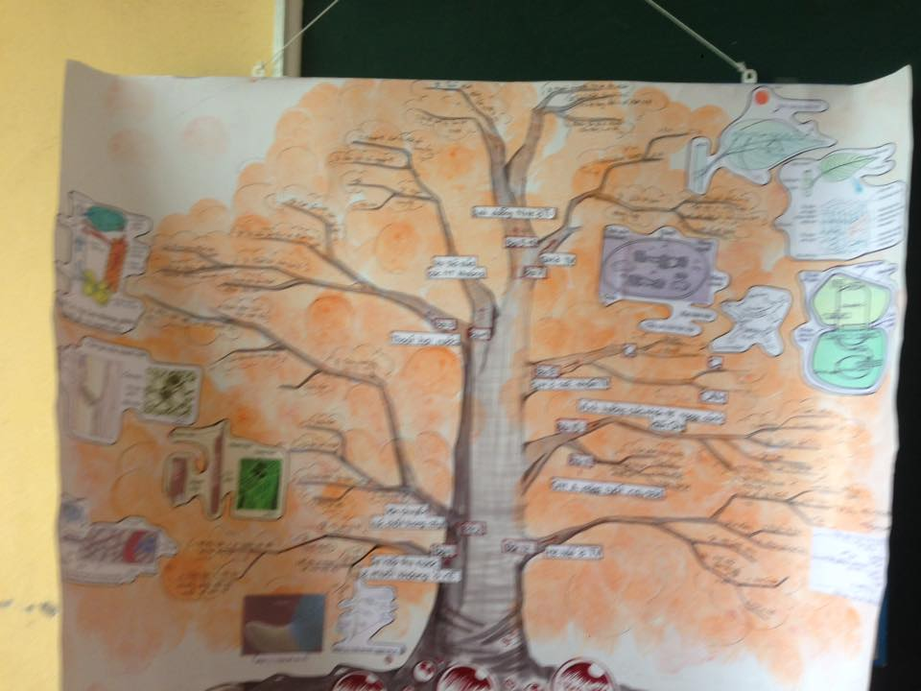

*Hình 1: Sản phẩm của một nhóm về chuyển hóa vật chất và năng lượng ở thực vật*

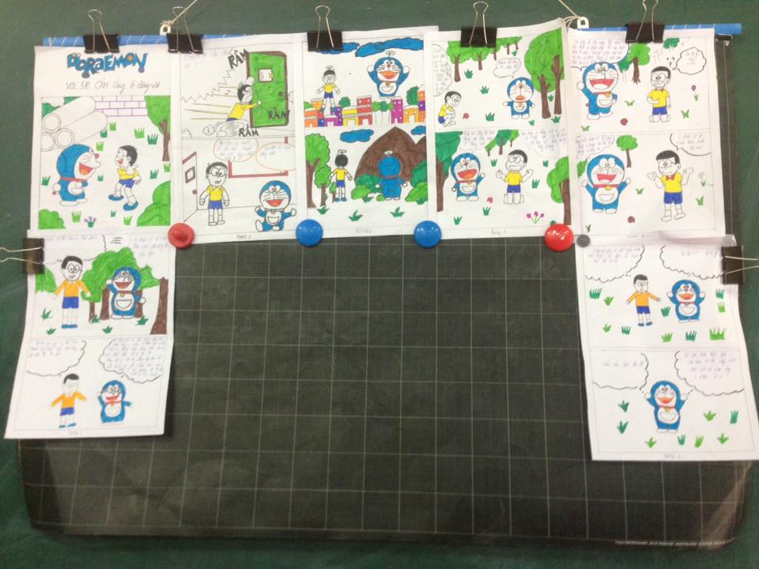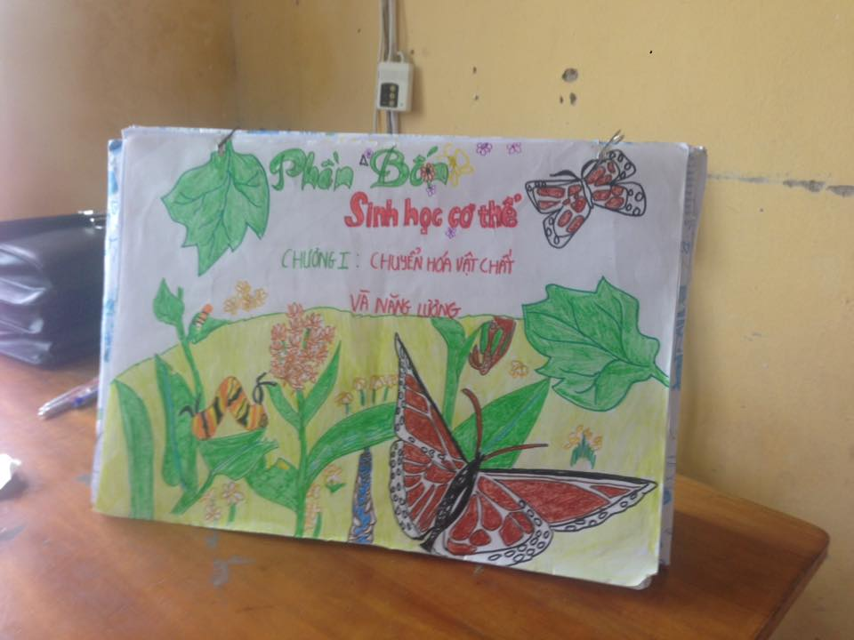

*Hình 2: Sản phẩm của một nhóm về chuyển hóa vật chất và năng lượng*

*Hình 3: Sản phẩm của một nhóm về cảm ứng*

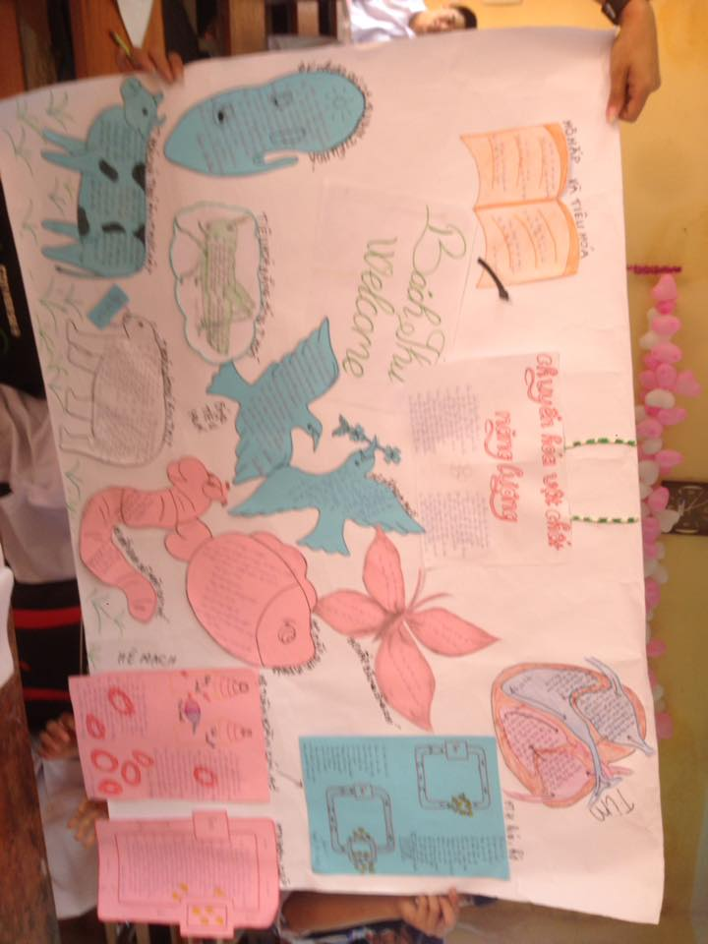

*Hình 4: Sản phẩm của một nhóm về chuyển hóa vật chất và năng lượng ở động vật*

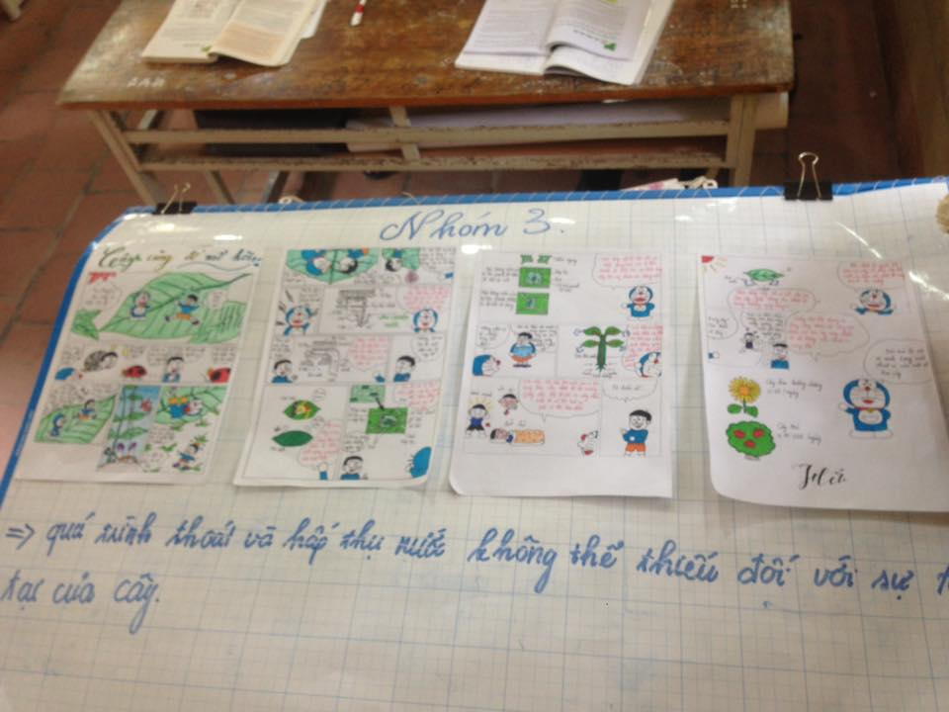

*Hình 5: Câu truyện của một nhóm về chuyển hóa vật chất và năng lượng ở thực vật*

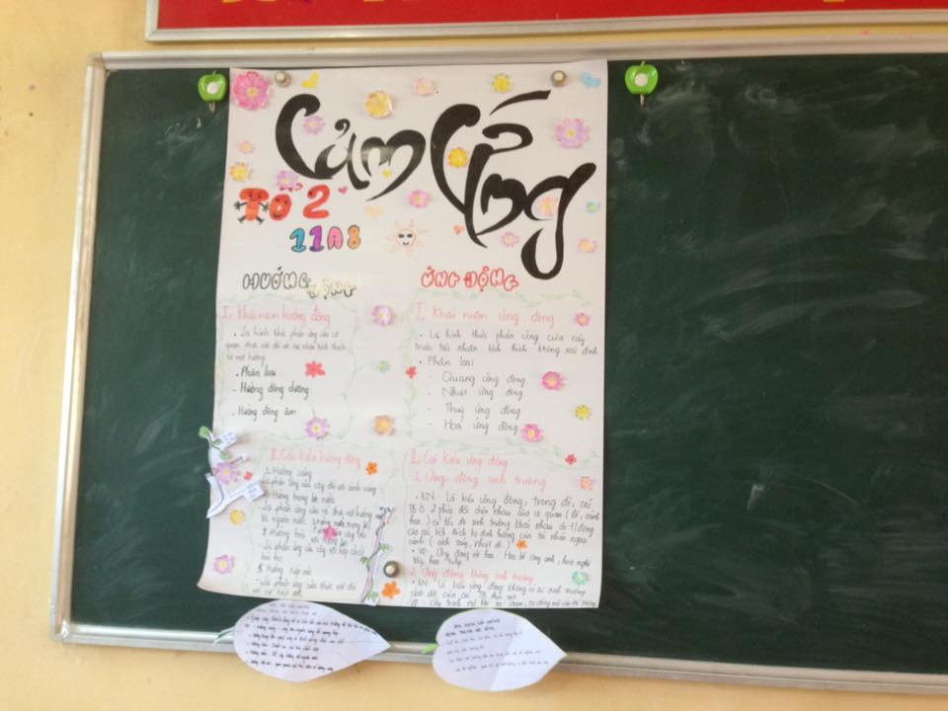

*Hình 6: Sản phẩm của một nhóm về cảm ứng*

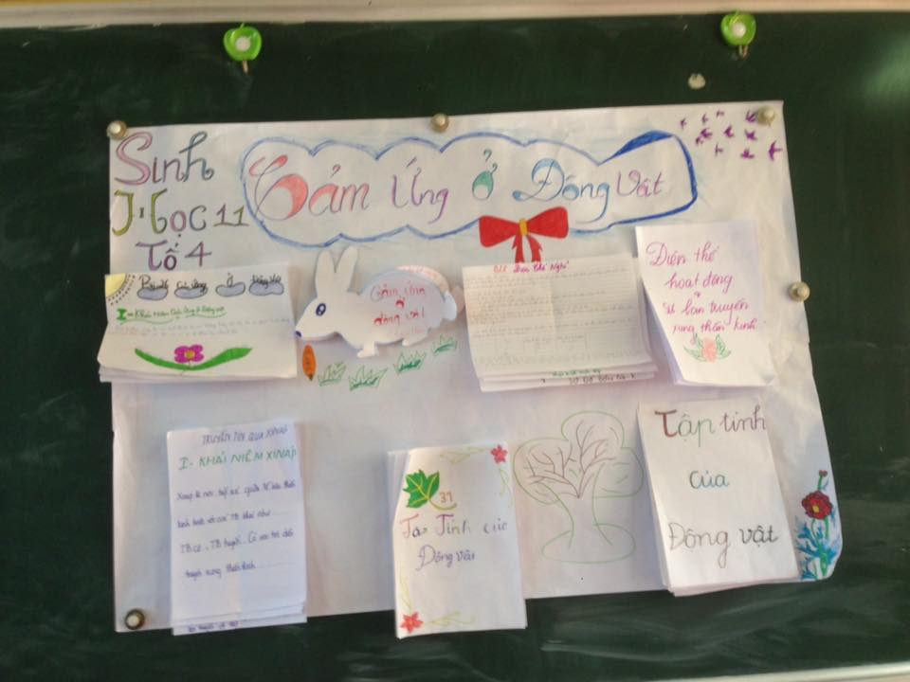

*Hình 7: Sản phẩm của một nhóm về cảm ứng*

***+ Một số hình ảnh ghi lại hoạt động của học sinh trong tiết học ôn tập:***

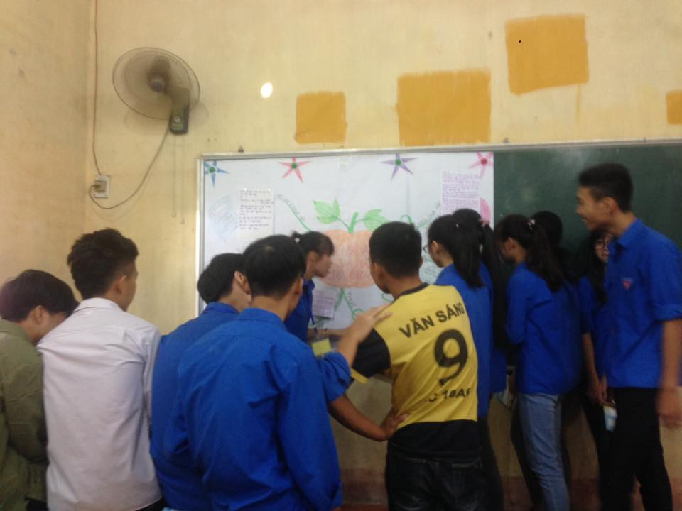

*Hình 8: Một góc học tập của lớp 11A4*

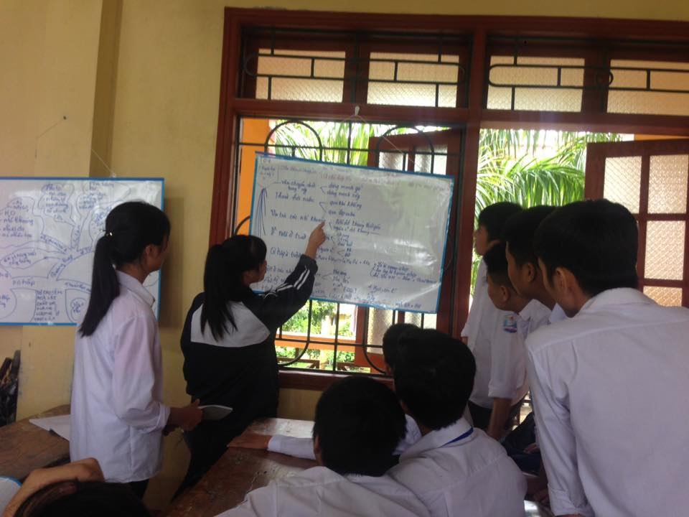

*Hình 9: Một góc học tập của lớp 11A2*

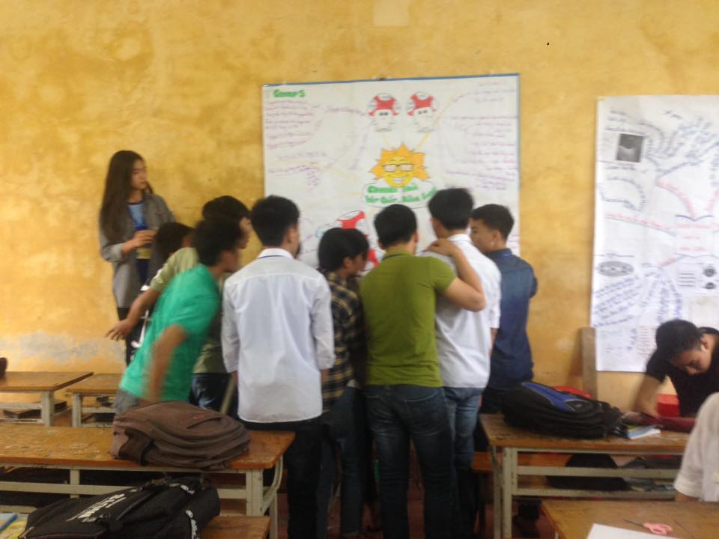

*Hình 10: Một góc học tập ở lớp 11A1*

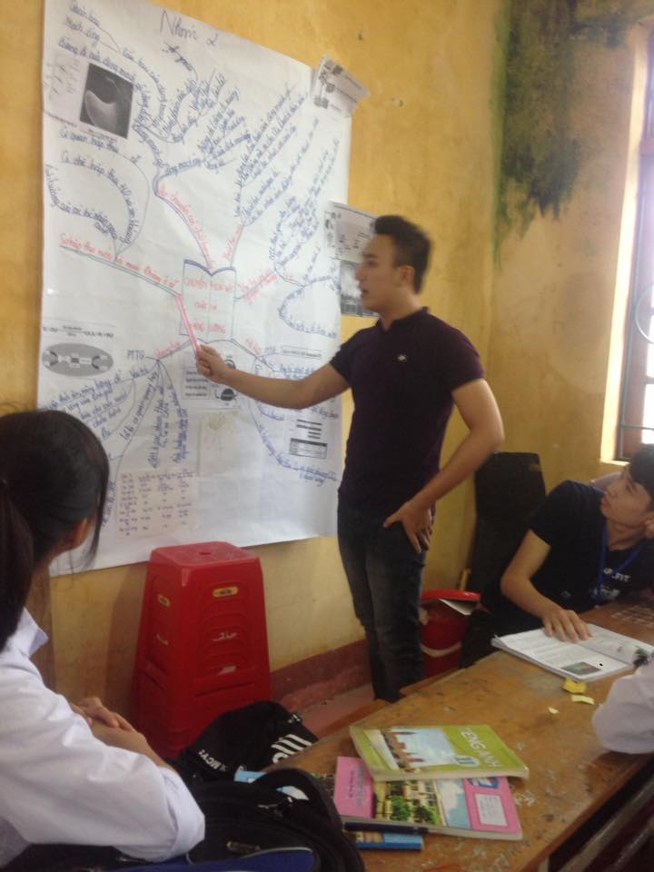

*Hình 11: Một góc học tập ở lớp 11A1*

## III. Kết luận

### *III.1. Nhận định chung*

Đổi mới phương pháp dạy học là việc làm cần thiết xuất phát từ yêu cầu của sự phát triển kinh tế, xã hội, yêu cầu liên quan đến đặc điểm tâm – sinh lí của người học. Trong đó kĩ thuật dạy học theo góc là một trong những kĩ thuật nhằm phát huy tối đa năng lực của người học. Học sinh được học thông qua thực hành trải nghiệm nên tăng cường tính tự học. Học sinh được học trong những giờ học thực sự có ý nghĩa thay cho thụ động lắng nghe, ghi chép, truyền thụ một chiều, mang tính áp đặt như trước đây.

### *III.2. Những điều kiện áp dụng, sử dụng giải pháp*

Kĩ thuật dạy học theo góc bên cạnh những lợi ích thì vẫn có những hạn chế như:

- Cần có không gian lớp học phù hợp với tổ chức học theo góc vì nếu không gian lớp học hẹp thì khi cùng thực hiện hoạt động học tại các góc, góc này sẽ ảnh hưởng đến góc kia khiến các em mất tập trung khi học tại góc của mình.

- Cùng một nội dung nhưng học sinh được tiếp cận theo những cách khác nhau nên cần thời gian nhiều hơn. Ngoài ra cần có thời gian hướng dẫn học sinh chọn góc, thời gian học sinh luân chuyển góc.

- Trong giờ học, khi học sinh học tại các góc, giáo viên không chỉ quan sát hướng dẫn học sinh cách học tại góc mà phải quản lí việc chọn góc, di chuyển góc của học sinh để tránh lộn xộn, đảm bảo tất cả học sinh đều được học và học tích cực ở đủ các góc. Đồng thời phải quản lí chặt chẽ thời gian để không mất nhiều thời gian trong việc chọn góc, di chuyển và ổn định tổ chức tại các góc.

Vậy nên điều kiện để thực hiện kĩ thuật dạy học theo góc có hiệu quả là:

- Nội dung bài học phù hợp với phương pháp dạy học theo góc

- Không gian lớp học phù hợp với số góc học tập

- Thiết bị đồ dùng, phương tiện dạy học và tư liệu đầy đủ theo nhiệm vụ của các góc

- Giáo viên nhiệt tình, tích cực, có năng lực về chuyên môn, năng lực tổ chức dạy học tích cực và kĩ năng thiết kế tổ chức dạy học theo góc.

* Số lượng học sinh phù hợp với không gian lớp học.

## IV. Đề xuất

Trên đây là đề tài “ **Sử dụng kĩ thuật dạy học theo góc vào một số tiết ôn tập trong chương trình sinh học 11 nhằm phát huy tính tích cực của học sinh**” mà tôi đã áp dụng khá thành công khi dạy các tiết ôn tập và đem lại hiệu quả khá tốt. Nhưng việc áp dụng như thế nào thì còn tùy thuộc vào đối tượng học sinh và nội dung từng bài.

Do thời gian có hạn nên chắc chắn nội dung tôi trình bày ở trên không tránh khỏi thiếu sót. Rất mong sự thông cảm của đồng nghiệp và mong đồng nghiệp đóng góp thêm ý kiến để đề tài trên được hoàn thiện.

Xin chân thành cảm ơn!

Tôi xin cam đoan đây là sáng kiến của bản thân tôi viết, không sao chép nội dung của người khác.

|  |  |
| --- | --- |
| **Xác nhận của cơ quan** | Đức Hợp, ngày 10 tháng 3 năm 2018  Người viết  **Lưu Thị Thu Trang** |

**CÁC TÀI LIỆU THAM KHẢO**

1. Dạy và học tích cực - Một số phương pháp và kĩ thuật dạy học của tác giả Nguyễn Lăng Bình và Dỗ Hương Trà, nhà xuất bản Đại học sư phạm.

2. Lí luận dạy học hiện đại của tác giả Bernd Meier và Nguyễn Văn Cường, nhà xuất bản Đại học sư phạm

3. Dạy học theo định hướng hình thành và phát triển năng lực người học ở trường phổ thông của tác giả Lê Đình Trung và Phan Thanh Hội

4. Quốc hội nước Cộng hòa xã hội chủ nghĩa Việt Nam (2005), Luật giáo dục, Luật số 38/2005/QH11, ban hành ngày 27/6/2005.

5. <https://www.facebook.com/groups/dayhoctichcuc/>

6. https://www.facebook.com/groups/pbl.vn/

**CÁC TỪ VIẾT TẮT**

- THPT: Trung học phổ thông

**HỘI ĐỒNG KHOA HỌC TRƯỜNG THPT ĐỨC HỢP**

XẾP LOẠI:……….

**HỘI ĐỒNG KHOA HỌC NGÀNH**

XẾP LOẠI:…………..